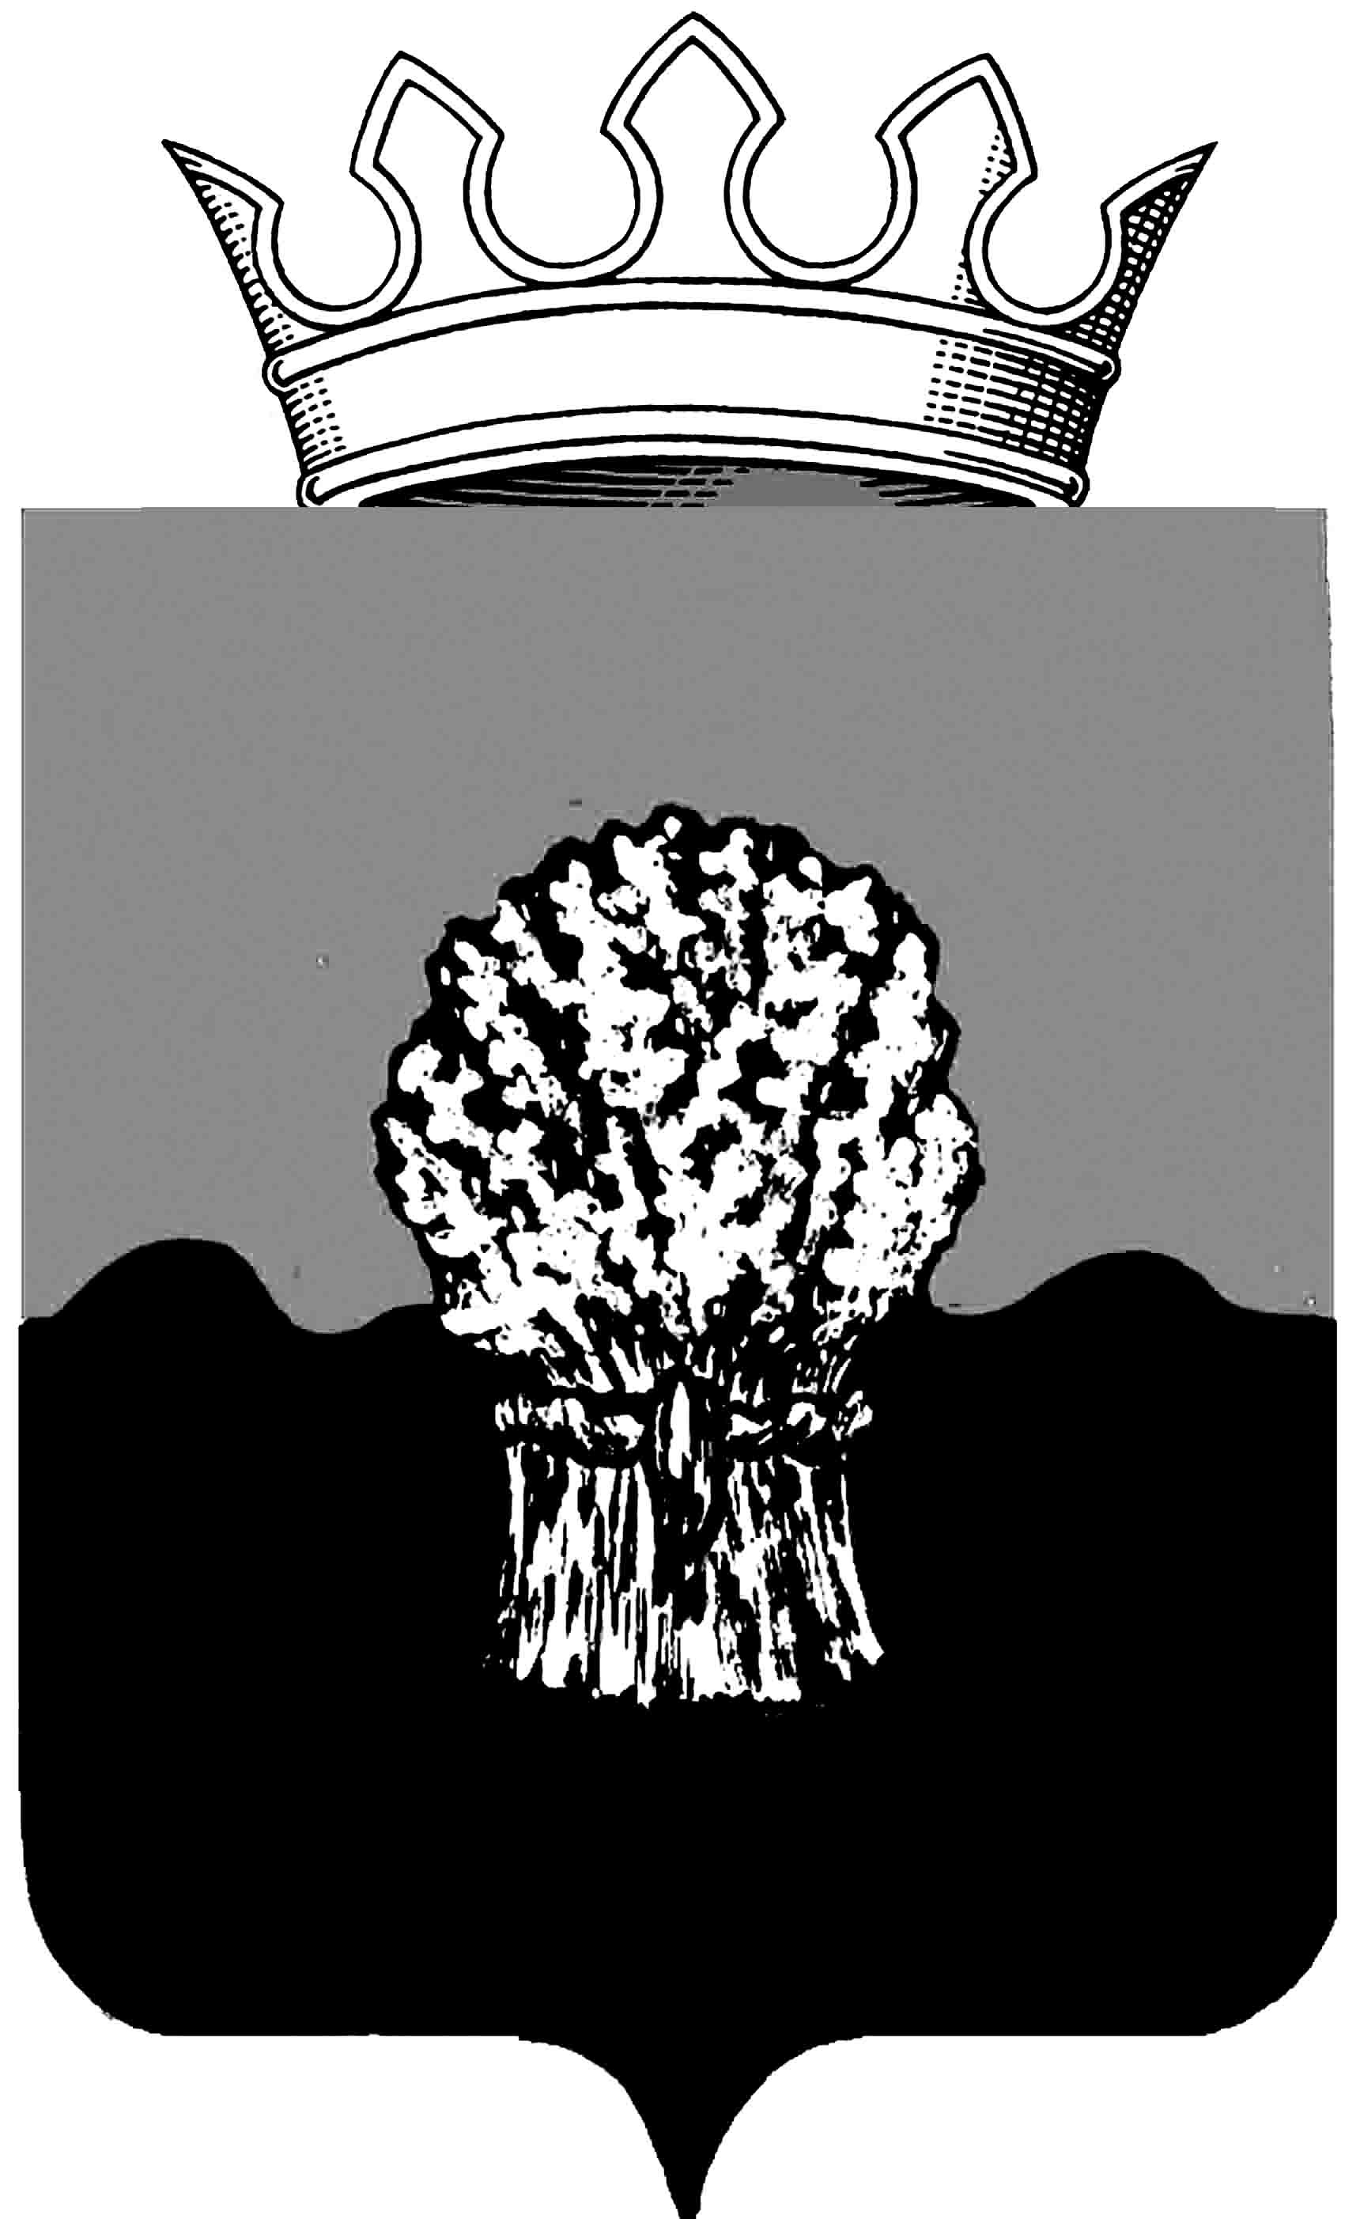

Информационный вестник

муниципального района Сызранский

29.01.2021г. (пятница) № 32 (93) 12+

«ОФИЦИАЛЬНОЕ ОПУБЛИКОВАНИЕ»

АДМИНИСТРАЦИЯ
Сызранского района Самарской области

Постановление

«_28_» _01__2021 года № 50__

О внесение изменений в постановление администрации Сызранского района Самарской области от 07.08.2019 № 754 «Об утверждении схемы размещениянестационарных торговых объектов на территории муниципального района Сызранский»

В целях реализации части 3 статьи 10 Федерального закона от 28.12.2009 № 381-ФЗ «Об основах государственного регулирования торговой деятельности в Российской Федерации», части 2 статьи 5 Закона Самарской области от 05.07.2010 № 76-ГД «О государственном регулировании торговой деятельности на территории Самарской области», администрация Сызранского районаСамарской области

ПОСТАНОВЛЯЕТ:

- Внести в постановление администрации Сызранского района от 07.08.2019 № 754 «Об утверждении схемы размещения нестационарных торговых объектов на территории муниципального района Сызранский» следующие изменения, в приложении к постановлению «Схема размещения нестационарных торговых объектов на территории муниципального района Сызранский» исключитьпункт 3 таблицы.
2. Официально опубликовать настоящее постановление в газете «Красное Приволжье» и разместить на официальном сайте муниципального района Сызранский Самарской области в информационно-телекоммуникационной сети Интернет.
Глава муниципального района Сызранский В.А.Кузнецова

АДМИНИСТРАЦИЯ
Сызранского района Самарской области

Постановление

« 29 » _01_ 2021 года № 58

Об утверждении перечня объектов,
в отношении которых планируется
заключение концессионных соглашений

В целях осуществления мер по социально-экономическому развитию и оздоровлению муниципальных финансов муниципального района Сызранский, в соответствии со статьей 4 Федерального Закона от 21.07.2005 года № 115-ФЗ «О концессионных соглашениях», администрация Сызранского района Самарской области
ПОСТАНОВЛЯЕТ:

1. Утвердить прилагаемый перечень объектов, в отношении которых планируется заключение концессионных соглашений.
2. Официально опубликовать настоящее постановление на официальном сайте Российской Федерации в информационно-телекоммуникационной сети «Интернет» для размещения информации о проведении торгов www.torgi.gov.ru и на сайте муниципального района Сызранский.
3. Контроль исполнения настоящего постановления оставляю за собой.

Глава муниципального района Сызранский В.А.Кузнецова
Утвержден
постановлением администрации
Сызранского района
от _29.01.2021__ № 58__

Перечень
объектов, в отношении которых планируется заключение концессионных соглашений

№ п/п | Наименование объекта | Местонахождение, адрес объекта | Характеристика объекта/технические параметры (протяженность, площадь, мощность и т.д.) | Реквизиты документов - оснований возникновения права муниципальной собственности
1 | Наружный газопровод высокого давления РУ=0,6 МПа | Самарская область, Сызранский район,  с. Старая Рачейка, ул. Московская, д.57 | Назначение: иное сооружение  (1.6. сооружение газохимического комплекса);  Протяженность 3505 м.,  год ввода в эксплуатацию 2011;  кадастровый номер 63:33:0000000:676 | Вид, номер и дата государственной регистрации права: № 63-63/008-63/008/100/2015-4404/1 от 21.03.2015
2 | Наружный газопровод среднего давления РУ=0,01 МПа | Самарская область, Сызранский район,  с. Старая Рачейка, ул. Московская, д.57 | Назначение: иное сооружение  (1.6. сооружение газохимического комплекса);  Протяженность 319 м.,  год ввода в эксплуатацию 2011;  кадастровый номер 63:33:1110002:4 | Вид, номер и дата государственной регистрации права: № 63-63/008-63/008/100/2015-4403/1 от 21.03.2015

«Информационный вестник муниципального района Сызранский»
Учредитель: администрация Сызранского района
(распоряжение администрации Сызранского района Самарской области от 30.07.2015г. № 313-р)
Главный редактор: Кузнецова В.А. Издатель: администрация Сызранского района Самарской области
(446001, Самарская область, г. Сызрань, ул. Советская ,41а)
Номер подписан в печать29.01.2021 г. в 08.00. По графику 21.01.2021 г. – в 10.00. Тираж: 45 экз. Бесплатно.

